Bolivia Mágico 7 días – 6 noches
La Paz – Tiwanaku – Salar de Uyuni – Laguna de Colores - La Paz
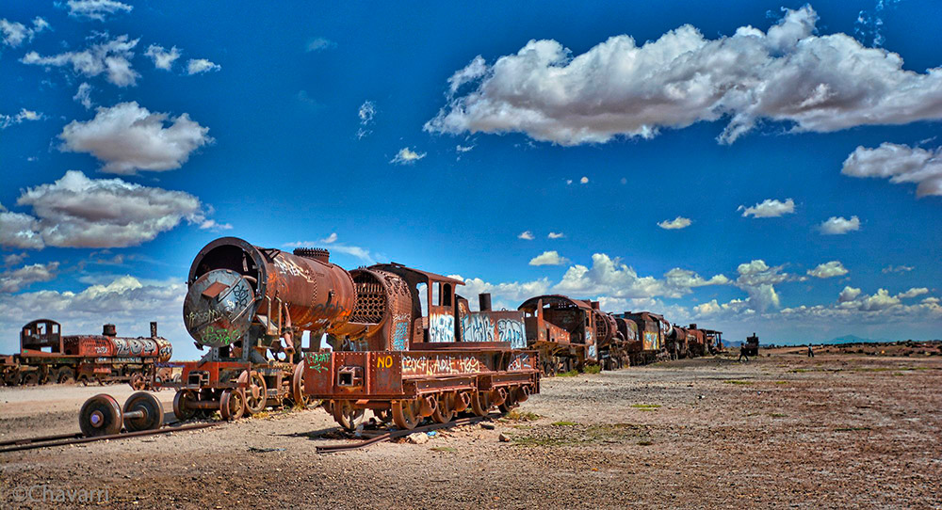

PRECIO POR PERSONA EN DÓLARES AMERICANOS
Categoría /  En base a doble | Standard | Turista | Primera | Deluxe | Top Hoteles
1 PAX | USD 4.083 | USD 4.502 | USD 5.799 | USD 5.980 | USD 6.213
2 PAX | USD 2.239 | USD 2.405 | USD 3.084 | USD 3.161 | USD 3.307
3 PAX | USD 1.763 | USD 1.930 | USD 2.590 | USD 2.686 | USD 2.831
4 PAX | USD 1.520 | USD 1.684 | USD 2.363 | USD 2.441 | USD 2.587
5-6 PAX | USD 1.741 | USD 1.905 | USD 2.584 | USD 2.665 | USD 2.807
7-8 PAX | USD 1.233 | USD 1.397 | USD 2.076 | USD 2.155 | USD 2.299
Suplemento Simple | USD 383 | USD 580 | USD 1.207 | USD 1.310 | USD 1.490
Nota:
De 1 a 4 personas en 01 JEEP 4x4 en Uyuni
De 5 a 8 personas en 02 JEEPS 4x4 en Uyuni
Aquí inicia tu viaje

Día 1: … - La Paz
Llegada a la imponente ciudad de La Paz a 3600 msnm, donde nuestro exclusivo guía los estará esperando y explicará el itinerario detallado para que su estadía sea una de las mejores de su vida. Traslado al hotel de la ciudad.

Día 2: La Paz
Desayuno en el hotel. Iniciamos su majestuosa aventura con un viaje de hora y media por una carretera totalmente asfaltada para conocer Tiwanaku “Cuna de la civilización americana”, este sitio arqueológico está entre los más antiguos de las culturas andinas y sus restos sorprenden por su monumentalidad y por la perfección de la técnica constructiva y decorativa. Se visitará los siguientes atractivos: Museos de Tiwanaku y varias ruinas como la Pirámide de Akapana, templo de Kalasasaya, Puerta del Sol, monolitos Fraile y Ponce y el templete semisubterráneo. Así mismo tendrá la oportunidad de observar la artesanía de la zona: pequeñas piedras cuidadosamente labradas, tomando como modelo monolitos, amuletos tiwanacotas y aimaras; de igual manera la alfarería trabajada con gran maestría como vasos ceremoniales, sahumadores, puerta del sol y otros. Adicionalmente, visitaremos el Templo Puma Punku, también conocido como un taller pre-inca. Retorno al hotel. Almuerzo NO incluido. Por la tarde, continuamos conociendo esta maravillosa ciudad y apreciará la riqueza cultural, histórica, arquitectónica y natural. Se visita la plaza principal “Pedro Domingo Murillo”, la Catedral Metropolitana, el Congreso Nacional y el Palacio de Gobierno (vista exterior), Museo de los metales preciosos (cerrado lunes), mirador de Killi Killi de donde tienen una vista panorámica de la ciudad de La Paz y la montaña nevada del Illimani, replica del templete semisubterráneo de Tiwanaku. Luego nos trasladamos hacia la zona Sur y observar el cambio de clima y estilo de construcción de las casas para luego trasladarse hasta el Valle de la Luna, lugar que desafiara su imaginación, generando la sensación de estar en un pequeño páramo de la luna, sus formas son producto de la erosión y semejan cráteres volcánicos. Así mismo se tendrá la oportunidad de pasear en uno de los teleféricos de nuestra ciudad y finalizar visitando mercado de las brujas donde la gente local compra productos necesarios para ceremonias o rituales como la Challa y las ofrendas a la Pachamama (madre tierra). Retorno al hotel para descansar.

Día 3: La Paz – Uyuni
Desayuno ligero en el hotel muy temprano. Traslado al aeropuerto para abordar el vuelo domestico al impresionante Salar de Uyuni.
Llegada y traslado al centro de la ciudad para iniciar el recorrido por una de las maravillas turísticas de Bolivia. Visita a Colchani mercado artesanal tiendas de artesanías de sal, tejidos de lana de llama, alpaca y apreciaremos el procesamiento artesanal de la sal. Proseguimos con visita a los Montones de sal, ojos de agua salada, monumento al Rally Dakar, Plaza de banderas del mundo. Luego, Visita al Primer Hotel de Sal, un museo restaurant, donde se realizara el almuerzo, cuando hace frio y hay viento con polvo. El almuerzo es picnic sobre salar, con manteles y almohadas de colores. Después del almuerzo visitaremos la Isla de Incahuasi con cactus gigantes, donde se realizará una caminata hasta la cima de la isla, desde donde se podrá observar el salar de Uyuni en su totalidad, ya sobre salar se podrá tomar inimaginables fotografías y filmar exclusivos y verídicos videos en perspectiva. . Retornaremos sobre el salar para ver la puesta del sol en efecto espejo, retornamos al pueblo y traslado al hotel seleccionado.
Nota: Isla Incahuasi solo se visita en temporada seca de abril a noviembre.

Día 4: Uyuni – Desierto
El tour inicia a las 08:00 a.m. después del desayuno, nos dirigiremos a la ciudad de Uyuni a para visitar el Cementerio de Trenes pasaremos por la comunidad de San Cristóbal, alota llegando al Mirador del Volcán Ollague (5.865 m.s.n.m.), desde donde podrá observar la actividad fumarolica, que emana el activo Volcán, luego podrá observar lagunas altiplánicas como la laguna Cañapa, laguna Hedionda, laguna Honda, Charcota y laguna Ramaditas los cuales son utilizados por los flamencos como puntos de alimentación y descanso durante sus movimientos migratorios, luego continuamos a través del desierto de Siloli y nos dirigimos al hotel. Almuerzo en ruta. Cena incluida. Pernocte.

Día 5: Desierto – Uyuni
Desayuno en el hotel. 08:00 am iniciamos con la visita al Árbol de Piedra el cual es una formación geomorfológica debido a la erosión del viento, luego continuamos para visitar la Laguna Colorada que es la puerta de ingreso a la a la Reserva Eduardo Abaroa, visitaremos los Geisers de Sol de Mañana donde haremos una parada para hacer fotografías a 5770 msnm, continuando con el tour nos dirigimos a las Aguas Termales de Polques con una temperatura de 38°C, parada estratégica en las Rocas de Salvador Dalí, continuamos hacia el Mirador del Volcán Licancabur, para poder observar la Laguna Verde, como último atractivo visitaremos la Laguna Blanca. Retorno a Uyuni donde se podrá observa el Valle de las Rocas y la Iglesia de San Cristóbal. Llegada a Uyuni a las 5pm aproximadamente. Pernocte.

Día 6: Uyuni – La Paz
Desayuno en el hotel. Traslado al aeropuerto para abordar el vuelo con destino a la ciudad de La Paz. Llegada y traslado al hotel. Tarde libre para actividades personales. Pernocte en hotel seleccionado.

Día 7: La Paz - …
Desayuno en el hotel.
A la hora acordada, traslado hacia el aeropuerto para abordar el vuelo su vuelo internacional.

EL PROGRAMA INCLUYE:

- Traslados de ingreso y salida en la ciudad de La Paz, Uyuni y Desierto
- Excursiones mencionadas en el itinerario:
- Templo Tiwanaku (medio día) – Semiprivado
- City Tour La Paz + Valle de la Luna (medio día) – Semiprivado
- Programa 3d-2n Salar de Uyuni con Desierto y Laguna de Colores + Almuerzos + Atardecer en el Salar – Privado (solo chofer español)
- 03 noches de alojamiento en la ciudad de La Paz con desayunos
- 02 noches de alojamiento en la ciudad de Uyuni con desayunos
- 01 noches de alojamiento en el desierto con desayuno + cena
- Alimentación según el itinerario
- Entradas y/o tickets de ingresos según el itinerario
- Tarjeta de asistencia médica hasta los 74 años con coberturas de 55.000 USD + 17.500 USD en preexistencias
- Sim- card de datos ilimitados por el total de días del programa
- Fee administrativo

EL PROGRAMA NO INCLUYE:

- Tiquetes aéreos Internacionales
- Tiquetes aéreos Nacionales La Paz – Uyuni – La Paz
- Guia en Uyuni & Desierto (no es obligatorio)
- Alimentación no mencionada en el itinerario
- Propinas
- Otros no especificados

LISTA DE HOTELES | LA PAZ | UYUNI | DESIERTO
Standard | Madero 3*** / Dream 3*** / Rey Palace 3*** | Kachi Central 3*** / Casa de Sal 3*** / Cristales de Sal 3*** / Tambo Aymara 3*** | Tayka del Desierto 3*** / Flamencos 3***
Turista | Illampu 3*** / Gloria Calacoto 3*** | Coscaña 3*** / Andina Boutique 3*** / Kachi Norte 3*** / Jardines de Uyuni 3*** / Rosario 3*** | Tayka del Desierto 3*** / Flamencos 3***
Primera | Mitru Sur 5***** / Casa Grande Express 4**** / Ritz 5***** | Palacio de Sal 4**** / Luna Salada 4**** / Cristal Samaña 3***S | Mallcu Cueva 3S***
Deluxe | Camino Real Suite 5***** / Met 5***** / Atix 5***** | Palacio de Sal 4**** / Luna Salada 4**** | Mallcu Cueva 3S***
Top Hotels | Casa Grande Hotel 5***** | Palacio de Sal 4**** / Luna Salada 4**** | Mallcu Cueva 3S***

Condiciones Generales
- Precio en dólares americanos
- Precio válido hasta 15 de diciembre 2027
- Tickets Aéreos: Una vez emitido el ticket - No reembolsable, no endosable, no permite ningún tipo de cambio
- Toda anulación y/o cancelación de la reserva o parte de la reserva está sujeta a penalidades y gastos administrativos
- El turista debe llevar su pasaporte o documento de identidad para el ingreso al país, en caso requiera VISA, deberá contar con la misma.
- Vacuna contra la Fiebre Amarilla en caso se visite: Pando, Beni, Santa Cruz o Cochabamba)

Políticas de Niños
- De 0 a 2 años: 60 USD– Mínimo 2 adultos (comparten cama con los padres)
- De 2 años y 1 día a 6 años: PAGAN 50% - Mínimo adultos (comparten cama con padres)
- De 6 años y 1 día en adelante: PAGAN COMO ADULTO

- Precios sujetos a cambio y a disponibilidad al momento de reservar
- El pago del tiquete aereo se debe realizar en pesos colombianos liquidados a la
- TRM del día
- El pago de la porción terrestre se debe hacer al cambio que genere el banco para transferencias internacionales.
- -Validar documentación requerida como visas y/o permisos de viaje en caso de viajar con menores de edad
- -Para todo ciudadano colombiano se recomienda llevar carnet de vacuna de fiebre amarilla vigente así el destino no lo exija.
GRUPO EMPRESARIAL JMG TRAVEL SAS con RNT 131889 expedido por el Ministerio de Comercio Industria y Turismo, amparada y regulada por el régimen de responsabilidad que establece la cláusula de responsabilidad sobre el decreto 2438/2010 y la ley 300/96 su D.R. 1075/97, ley 1480 de 2011 y demás decretos reglamentarios. G.E. JMG TRAVEL SAS no asume responsabilidad frente a los usuarios por el servicio de transporte aéreo, salvo que se trate de vuelo fletado y de acuerdo con las condiciones del transporte. Está comprometida con el cumplimiento de la Resolución 3860 de 2015 sobre sostenibilidad turística y la ley 679 de 2001 sobre la prevención de la prostitución, la pornografía, el turismo sexual, y demás formas de abuso sexual con niños, niñas y adolescentes. No apoya el comercio ilegal de especies de flora y fauna, respeta y promueve la conservación la biodiversidad, acorde a la Ley 17 de 1981 para prevenir, castigar y rechazar todo acto que maltrate y atente contra la vida de las especies animales del país y la ley 1333 de 2009 para evitar la contaminación o realización de acciones en contra del medio ambiente. No apoya el comercio ilegal de bienes culturales, respeta y promueve la conservación de nuestra cultura, acorde la ley 63 de 1986 para la prevención del tráfico ilegal de los bienes culturales del país y la ley 1185 de 2008 que busca la salvaguardia, protección, sostenibilidad, divulgación y estímulo para los bienes del patrimonio cultural de la Nación.

